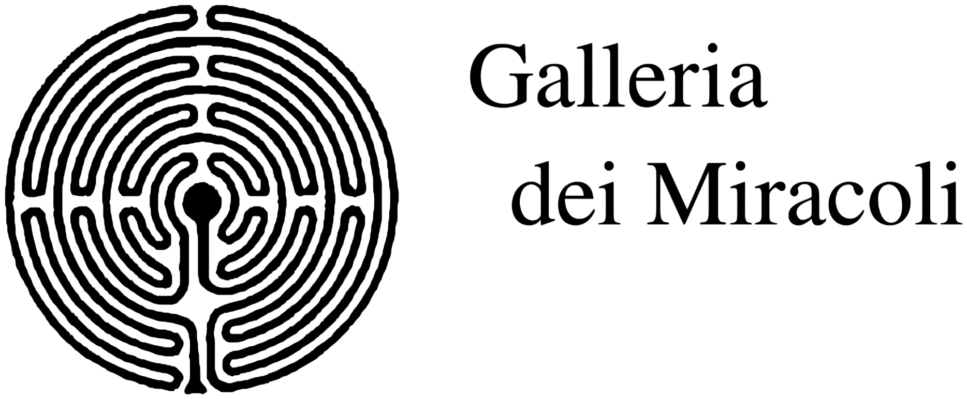
NOTA PER LA STAMPA
GAUDÍ. ARCHITETTURA, ARTE E SIMBOLO
1926–2026. Nel centenario della morte di Antoni Gaudí
Alla Galleria dei Miracoli, in Via del Corso, dal 16 ottobre al 15 dicembre 2026 il ciclo «Gaudí. Architettura, arte e simbolo». Ingresso libero.
Nel centenario della morte di Antoni Gaudí (1852–1926), la Galleria dei Miracoli, in via del Corso 528, dedica all’architetto catalano un ciclo di incontri, tutti alle ore 18. Si comincia venerdì 16 ottobre con la proiezione del documentario «Cercando le sette chiavi» di Massimo Manservigi, regista e vicario generale dell’Arcidiocesi di Ferrara-Comacchio, che ne parlerà con l’architetto Giancarlo Priori.
Da questo primo appuntamento prende avvio un confronto tra studiosi e progettisti, in larga parte provenienti da Barcellona, si confrontano con docenti delle università romane. Tra gli ospiti: il biblista Armand Puig i Tàrrech, biografo di Gaudí ed ex rettore dell’Ateneu Universitari Sant Pacià; lo storico dell’architettura Juan José Lahuerta, già direttore della Càtedra Gaudí; la giornalista e scrittrice Tate Cabré, da anni impegnata nello studio e nella divulgazione della sua opera; il critico d’arte Joan Abelló e l’architetto Josep Miàs. Intervengono inoltre Orazio Carpenzano, Maria Elena Catelli, Filippo Lambertucci , Marco Petreschi e Carlo Severati, . Il ciclo si conclude il 15 dicembre con la lectio magistralis di Massimiliano Fuksas, in dialogo con Marco Damilano.
Il programma si articola in due sezioni. «Il sacro e il simbolo» esplora la dimensione spirituale dell’architettura gaudiana e il rapporto tra forma costruita ed esperienza religiosa. «Architettura, critica, eredità» inquadra Gaudí nel contesto storico e culturale del suo tempo e ne indaga il lascito nella progettazione contemporanea, con particolare attenzione alla ricerca formale e strutturale.
Lontano da ogni intento celebrativo, il ciclo mette a confronto interpretazioni differenti, talvolta inconciliabili. Accanto alle letture consolidate, affronta questioni ancora aperte, a partire dalla Sagrada Família e dalla sua lunga e controversa vicenda progettuale e costruttiva. È nel confronto tra queste posizioni, più che in una sintesi univoca, che si rivela la complessità di Gaudí e l’attualità delle questioni sollevate dalla sua opera.
Il percorso si rivolge a un pubblico ampio, invitandolo a riscoprire un autore che continua a interrogare il rapporto tra architettura, città, arte, tecnica e spiritualità.
Ad accompagnare gli incontri è la mostra di Giancarlino Benedetti Corcos «Gaudí. Il segno e la visione», in apertura venerdì 16 ottobre alle ore 17 e visitabile fino al 19 dicembre. In esposizione, opere su carta e tela e frammenti di ceramica che reinterpretano l’universo del maestro catalano.
La Galleria ha sede presso la Chiesa di Santa Maria dei Miracoli, in piazza del Popolo, designata dal Vicariato di Roma nel dicembre 2025 come luogo di riferimento per gli architetti italiani.
Il ciclo è curato dagli architetti Eleonora Carrano, presidente di ARCH+HR Italia, ed Ercole Ceriani, rettore della Chiesa di Santa Maria dei Miracoli.
L’iniziativa ha il patrocinio dell’Instituto Cervantes di Roma, della Generalitat de Catalunya, di Sapienza Università di Roma e di IN/ARCH Lazio – Istituto Nazionale di Architettura. Dal 12 novembre si aggiunge il patrocinio di Federarchitetti Italia. Con il sostegno di Vivenda.
A cura di Eleonora Carrano ed Ercole Ceriani
Galleria dei Miracoli, via del Corso 528, Roma

Il programma
Data | Incontro | Relatori
Venerdì 16 ottobre | Cercando le sette chiavi – proiezione del documentario | Massimo Manservigi, regista, in dialogo con Giancarlo Priori
Giovedì 22 ottobre | La forma del sacro. Gaudí e la Sagrada Família tra architettura, arte e simbolo | Armand Puig i Tàrrech, in dialogo con Maria Elena Catelli; introduce Filippo Lambertucci, conclusioni di Marco Petreschi
Giovedì 29 ottobre | Il tempio della Sagrada Família. Architettura, politica, ideologia | Juan José Lahuerta, in dialogo con Filippo Lambertucci e Carlo Severati
Giovedì 12 novembre | Gaudí, oltre il mito. Una vita segnata dagli ostacoli | Tate Cabré, in dialogo con Orazio Carpenzano
Giovedì 19 novembre | Gaudí e il Giappone. Storia di una fascinazione | Joan Abelló, in dialogo con Carlo Severati
Giovedì 26 novembre | L’eredità di Gaudí. Forma e strutture nell’architettura contemporanea | Josep Miàs, in dialogo con Orazio Carpenzano
Martedì 15 dicembre | Una vita per Dio e l’Architettura – lectio magistralis | Massimiliano Fuksas, in dialogo con Marco Damilano
Informazioni
Dove: Galleria dei Miracoli, Via del Corso 528, Roma (Piazza del Popolo)
Incontri: dal 16 ottobre al 15 dicembre 2026, ore 18.00
Mostra: «Gaudí. Il segno e la visione» di Giancarlino Benedetti Corcos, dal 16 ottobre al 19 dicembre 2026. Inaugurazione venerdì 16 ottobre, ore 17.00. Aperta dal lunedì al venerdì, ore 16.00–19.00
Ingresso: libero
Con il patrocinio di Instituto Cervantes di Roma, Generalitat de Catalunya, Sapienza Università di Roma e IN/ARCH Lazio – Istituto Nazionale di Architettura e Federarchitetti Italia.
Con il sostegno di Vivenda.
Contatti stampa
Arch. Eleonora Carrano
Tel. 393 559 0582 · e.carrano@live.it

